Xxx弱电系统解决方案
工程名称：xxxx幼儿园弱电系统
设计单位：xxxx智能设备
建设单位：xxxx教育局
设计时间：二零一一年一月

目 录
目录2
第一章 系统概括3
第二章 综合布线系统7
第三章 监控系统16
第四章 公共播送系统23
第五章 幼儿接送30
第六章 网络系统40
第七章 有线电视系统50
第八章 LED大屏幕显示系统56
第九章 防雷系统64
第十章 综合管网系统68
附：各系统设备清单73
附：各系统原理图83

- 系统概括
  - 工程背景及概况
学校占地面积853平方米，建筑面积5352平方米，建筑为一栋5层教学综合楼，其结构如下：
一层：师生餐厅、食品加工区、消控室、晨检室、医务室、隔离室、两间活动室和两间寝室组成；
二层：5间活动室和5间寝室组成；
三层：5间活动室和5间寝室组成；
四层：园长办公室、接待室、教师会议室和两间教师办公室组成；
五层：教师活动室。
随着计算机技术的飞速开展，软硬件功能的迅速强大，各种弱电系统工程和计算机技术的完美结合，使以往的各种分类不再像以前那么清晰，我司正借助科技的力量为全园师生提供一个平安、便捷、智能的办公学习环境和提高教学效率而设计一套实用的智能化系统。该方案几乎涵盖了所有弱电系统设施的建设，其中包括平安防范、实时通讯、教学辅助和扩声与音响等子系统。

总体设计思想和目标
在认真分析幼儿园弱电系统工程设计要求和与业主进行技术交流的根底上，我司提出系统建设总体设计思想是：
“设计一步到位、管线敷设一步到位，系统要充分和有效地应用系统集成，并具有分步实施和功能扩充的条件, 建成后的系统要表达先进、可靠、实用、便捷〞。
幼儿园弱电系统建设的总体目标是：
监控系统能够全天24小时掌握并储存全园重要区域现场实时信息，为全园师生提供一个强有力的平安保障；
综合布线系统能够为教师办公提供一个平安、稳定、高速的信息交换平台，实现 (包括三类 机、可视 等)通信功能；星型拓扑结构；使用超五类(或以上)非屏蔽双绞线，传输信号的频率在音频范围内。网络系统
是实现办公自动化及各种数据传输的网络根底；星型拓扑结构；使用五类(或以上)非屏蔽双绞线，传输数字信号，传输速率可达100 Mb/s以上，让师生随时掌握最新需要的数据和资料，成为与外界沟通的主要手段。
通过安装在现场(如教室、操场、走廊等处)的扬声器，播放音乐，并可通过传声器对现场进行播送；能给幼儿园制造一种轻松幽雅的环境，能准确提示师生的作息时间，在紧急情况时能快速转换角色，成为寻呼、指挥、疏导等功能的重要工具，该系统并能365天24小时稳定工作。
有线电视系统将有线电视信号均匀地分配到楼内各用户点；采用分支、分配器进行信号分配，为了减小信号失真和衰减，使各用户点信号质量到达标准规定的要求，其布线为树型结构，且随建筑物的形式及用户点分布的不同而不同；使用75 Ω射频同轴电缆，传输多路射频信号，系统建成后，可在机房随意点播任意标准音视频文件。
幼儿园接送系统的建成，让小朋友的平安问题和教师管理工作变得更加简单。使得小朋友在家长与学校之间的交接有条不紊并有据可查，家长和老师随时都能了解小朋友现在该在哪里，平安问题由谁负责。
防雷系统的建成，能充分保证园内人员和电子设备的平安，减少自然灾害给学校带来的经济损失。
多媒体管网系统是一套低廉、实用、前瞻性很强的系统，通过在建筑施工建设过程种预埋好的管道和常用线缆，让幼儿园在今后相当长时间内增加新设备不需要布明管明线或者破路对环境带来影响。
本系统方案以科学技术为根底，依靠先进的设备和科学的管理，利用计算机及相关最新技术，将自然生态环境和建筑技术与计算机技术、自动控制技术、通讯与信息处理技术等先进技术相结合，应用适度超前的先进、适用、优化集成的成套技术体系和设备体系，有效集成弱电综合管理系统，为学校提供一个平安、舒适、方便、快捷、开放的环境，最终实现节约能源，降低运营本钱，保护环境和提高效劳质量等目标。

弱电系统设计依据
GB/T50311-2000 《建筑与建筑群综合布线系统工程设计标准》
JGJ/G16-92 《民用建筑电气设计标准》
GB/T50312-2000 《建筑与建筑群综合布线系统工程施工与验收标准》
YD/T926 《大楼通信综合布线系统》
ANSI EIA/TIA568A/B 《国际商用建筑布线标准》
GA/T75-94 《平安防范工程程序与要求》
GA308-2001《平安防范系统验收规那么》
GB 50198-94 《民用闭路监控电视系统工程技术标准》
GB-50174-93 《电子计算机机房设计标准》
GB50057-94〔2000年修〕 《建筑物防雷设计标准》
YD5032-97 《会议电视系统工程设计标准》
GB/T15381-94 《会议系统的电气及其音频性能要求》
SJ/T30003-93 《电子计算机机房施工及验收标准》
- GBJ300-8 《建筑安装工程质量检验评定统一标准》
- 幼儿园建筑设计图纸
- 相关行业的规定及标准

弱电系统设计范围
根据要求，幼儿园弱电系统从管理功能上可分为以下几局部：
  - 闭路电视监控系统
  - 幼儿园接送系统
  - 综合布线系统
  - 计算机网络和 系统
  - 公共播送系统
  - 有线电视系统
  - 防雷系统
  - LED大屏幕显示系统
  - 多媒体管网系统

弱电系统设计原那么
坚持应用适度超前的先进、适用、优化集成的成套技术体系和设备体系，应用的产品要成熟可靠，具有易集成、扩展、操作、维修的特性，同时尽可能降低系统整体造价的原那么，通过计算机网络技术，实现各子系统的设备、功能和信息的管理集成，使其成为一个互相关联、统一和协调的系统，实现真正意义的统一、实用、高效、便利。
在方案设计中遵循以下几点原那么：
- 实用性：系统的设计应使校园能最大限度地满足用户的需求。
- 先进性：充分考虑科学技术的迅猛开展的趋势，应用国内外较先进技术，保证幼儿园建成具有先进性的校园。
- 可靠性：系统所选用的技术及配套设备必须成熟可靠，以保证整个系统的长期正常运行，故障率低。
- 易操作性：在考虑系统技术的先进性的同时，还考虑系统的操作简易性，使用户操作简便，将自动与手动有机结合、相互补充，力求方便。
- 集成性和可扩展性：保证智能化各个子系统的集成和信息共享，总体结构具有可扩展性和兼容性，并实现对各个子系统的分散式控制、集中统一式管理和监控的目的，使整个弱电系统可以随着技术的开展和进步，不断得到充实和提高。

综合布线系统

方案的提出
- 师生需要及时掌握最新有的价值的信息。
- 与厦门所有教育机构数据信息互通与共享。
- 幼儿园内部信息、资料的共享和平安；
- 数据、图像、语音文件的实时传输。
  - 从实际出发
幼儿园作为一个面向3-6岁儿童的教育机构，对网络和 的要求并不需要像某些企业、政府或高等院学校那么专业，太多花哨而实用性不强的功能只会对系统的稳定构成威胁，而方便、实用、稳定和可扩展性才是六幼网络系统和 系统的设计关键。本设计方案旨在建立一套完整的、高性能的综合布线通讯系统为校园内计算机系统、语音 系统等各种智能系统提供一个高速的、良好传输的平台，以满足校园内部各种教学、办公管理的需求和与外部高速通讯的要求。
在所有弱电系统中，综合布线系统为大楼内几乎所有的设备提供直接的或间接的传输平台，综合布线系统上传输的信息包括配置信息、控制信息、资源信息等重要的数字化资料，所以，它是最根本也是最为重要的一个系统，综合布线系统的好坏将直接影响到该校园的使用功能。
  - 实现功能
采用先进的综合布线系统，实现以下具体功能：
① 布线系统先进高速：运用先进成熟的综合布线技术，降低系统风险，选用
高品质如安普系列的布线产品，采用光纤作骨干连接，超五类布线系统实现100M到桌面的高速传输，开放系统体系完全满足学校办公对网络、 等系统速度的要求；
② 布线系统稳定可靠：采用开放式结构化布线系统，为语音、数据系统集成提供端点到端点的可靠连接，所有布线产品均经过元器件的中间值调整以实现最正确的元器件匹配平衡，采用信道产品可最大限度的降低电缆所受噪音干扰，并且支持故障检测和恢复；
③ 布线系统开放互联：结构化布线系统支持任何厂家的网络、语音和图像设备；超五类系列产品支持10/100BaseT Ethernet、155/622/1G ATM、FDDI等网络传输技术，保证系统良好的开放性和兼容性以及能够和其它网络互联；
④ 布线系统可扩展性：结构化布线系统支持10BASE-T、100BASE-T、622MbpsATM、FDD、等多种网络传输，产品充裕的信道余量为未来的开展预留了足够的扩充空间，完全可实现平滑的随着未来网络技术的开展进行升级；
⑤ 布线系统便于管理：开放式结构化布线系统具有清晰合理的层次结构和标识系统便于识别、查找、管理和维护，在配线架、线缆、模块、面板、跳线等各种环节都提供最清晰的编号及彩色标识；
⑥ 支持多媒体的应用：开放系统体系产品的性能均远远高于相应的行业标准，保证安装的六类通道串扰指标优于TIA/EIA5类标准至少4个dB，为用户的系统传输提供了最大的信道余量，保障多媒体数据的高质量实时传输；
⑦ 布线系统备份功能：采用开放式综合布线系统实现语音线路和数据线路的互换功能，可以在不改动原有任何布线系统的前提下，方便快捷的增加计算机网络接口和语音 接口。
⑧
符合相应行业标准：所有开放系统体系产品均经过单独的测试，以严格的产品测试，来确保其性能超过ANSI/TIA/EIA/-568B2的标准，同时这些产品符合ISO/IEC/DIS-11801E级及AS3080标准；经过ISO9001、UL、cUL、ETL、LIL CISTED及CSA认证；满足AT&T、BELLCORE及FCC等各种标准，所以布线系统产品以优秀的品质获得了全球各行业的一致好评；
⑨ 布线系统质量保证：对于产品，如果是认证安装商或高级认证安装商，按照认证安装商程序中规定的工程及条件安装并使用在结构化布线系统中，产品将提供长达至少15年的系统质保，通过认证的安装商，将得到目前最好的产品效劳，也同时获得通讯业中最为重要的保证；

系统结构

点位设计
点位设计是方案设计中重要的一步，它直接与老师使用密切相关，点位设计太多，那么太浪费，太少，那么满足不了需求，用户使用是否方便完全取决于点位设计在哪里，是否够用，在认真研究完六幼电气安装图纸并与学校领导沟通之后，根据我司多年弱电设计经验，认为原先设计的局部网络和 点位需要调整，具体表达在以下几个位置：
- 将食堂、配菜区设计的7个网络点调整为2个网络点2个 点，为以后类似播送、监控、工作站接入做好冗余设计；
- 将教室内活动区网络点1个调整至4个，方便像中控、笔记本等移动网络设备在教学领域普及之后的接入；
- 将原园长办公室设计的9个网络点调整至4个，一个端口接工作站、一个接笔记本、一个预留做播送接入点，另外一个做冗余设计；
- 将接待室原设计的6个网络点调整为2个；
- 将会议室原设计10个网络点调整为6个，视第二次装修情况定做地插还是嵌入墙面，6个网络点分别为中控、笔记本、监控设备、播送设备的接入做准备；
- 将70平方米的教室办公室9个网络点调整到24个，尽量保证任何位置办工桌在最近墙面找到网络点和 点；
另外，根据学校领导意向，由于功能室原设计院未设计在内，现四楼教室办公室今后可能改成功能室，而教师办公室将移到五楼教师休息室，所以，设计应提前施工一步，管线应该充分预留好，防止调整后重新布明管影响整个办公室美观和带来平安隐患。
经过我司认真分析，由于传达室空间有限，网络 中心暂定于一层杂物间，其各层点位分布如表2-1：
序号 | 楼层 | 位置 | 数据 | 语音 | 模块 | 网络模块 | 双口面板
1 | 一层 | 餐厅 | 2 | 2 | 2 | 2 | 1
2 | 一层 | 活动室1 | 3 | 1 | 1 | 3 | 2
3 | 一层 | 寝室1 | 2 |  |  | 2 | 1
4 | 一层 | 消控室 | 1 | 1 | 1 | 1 | 1
5 | 一层 | 医务室 | 1 | 1 | 1 | 1 | 1
6 | 一层 | 隔离室 | 1 | 1 | 1 | 1 | 1
7 | 一层 | 晨检室 | 1 | 1 | 1 | 1 | 1
8 | 一层 | 传达室 | 2 | 2 | 2 | 2 | 2
9 | 一层 | 活动室2 | 3 | 1 | 1 | 3 | 2
10 | 一层 | 寝室2 | 2 |  |  | 2 | 1
11 | 二层 | 活动室3 | 3 | 1 | 1 | 3 | 2
12 | 二层 | 寝室3 | 2 |  |  | 2 | 1
13 | 二层 | 活动室4 | 3 | 1 | 1 | 3 | 2
14 | 二层 | 寝室4 | 2 |  |  | 2 | 1
15 | 二层 | 活动室5 | 3 | 1 | 1 | 3 | 2
16 | 二层 | 寝室5 | 2 |  |  | 2 | 1
17 | 二层 | 活动室6 | 3 | 1 | 1 | 3 | 2
18 | 二层 | 寝室6 | 2 |  |  | 2 | 1
19 | 二层 | 活动室7 | 3 | 1 | 1 | 3 | 2
20 | 二层 | 寝室7 | 2 |  |  | 2 | 1
21 | 三层 | 活动室8 | 3 | 1 | 1 | 3 | 2
22 | 三层 | 寝室8 | 2 |  |  | 2 | 1
23 | 三层 | 活动室9 | 3 | 1 | 1 | 3 | 2
24 | 三层 | 寝室9 | 2 |  |  | 2 | 1
25 | 三层 | 活动室10 | 3 | 1 | 1 | 3 | 2
26 | 三层 | 寝室10 | 2 |  |  | 2 | 1
27 | 三层 | 活动室11 | 3 | 1 | 1 | 3 | 2
28 | 三层 | 寝室11 | 2 |  |  | 2 | 1
29 | 三层 | 活动室12 | 3 | 1 | 1 | 3 | 2
30 | 三层 | 寝室12 | 2 |  |  | 2 | 1
31 | 四层 | 教师会议室 | 6 | 1 | 1 | 6 | 4
32 | 四层 | 接待室 | 2 | 1 | 1 | 2 | 2
33 | 四层 | 园长办公室 | 4 | 2 | 2 | 4 | 3

34 |  | 教师办公室1 | 24 | 24 | 24 | 24 | 24
35 |  | 教师办公室2 | 24 | 24 | 24 | 24 | 24
36 | 五层 | 教师活动室 | 24 | 24 | 24 | 24 | 24
37 | 总计 |  | 152 | 96 | 96 | 152 | 124
表2-1.网络 点位表

总体结构
结构化布线系统分为以下六个子系统，如下图：
工作区子系统——为用户提供一个符合EIA/TIA568A及ISO/IEC11801标准，满足高效数据传输的工作站连接系统，工作区是放置应用终端设备〔如PC、打印机等〕的地方，它由终端设备连接到信息插座的连线组成。
水平区子系统——由于本次设计对象为一栋5层综合教学楼，仅一层和四层设计水平子系统配线箱。二、三、五层直接进中心管理。
垂直区子系统——垂直区子系统又称干线子系统，由设备间和楼层配线间之间的连接电缆组成，采用大对数双绞电缆或光缆，两端分别接在设备间和楼层配线间的配线架上。
管理区子系统——管理区在配线间或设备间的配线区域，它采用交连和互连等方式，管理干线子系统和水平子系统的线缆。本管理子系统位于机房中心，直接管理整栋楼层的水平布线和中心机房的布线系统。
设备间子系统——分布在四层教师办公室和中心机房，采用双绞式电子端子板和光纤接续单元连接水平子系统及网络设备以及连接主机及网络设备，中心机房一般作为主设备间，放置大型的公共系统有的各种设备，如电信中继、PBX和效劳器等。
整个综合布线系统在设计上我们采用分层星形拓扑结构，这种拓扑结构具有很高的灵活性，能适应多种应用系统的要求。采用分层拓扑结构可以在配线架上对电缆、光缆及应用设备进行适当连接构成总线型拓扑、树型拓扑和环型等不同的拓扑结构。

各子系统设计说明

工作区子系统
工作区子系统由各个区域内的布线系统构成，包括信息模块、面板、扩展频率跳线等，如下图。本方案中全部采用安普超五类综合布线系列产品，最大可支持2.4Gbps的数据网络通讯及多媒体通信。
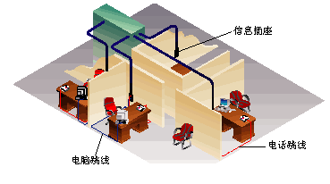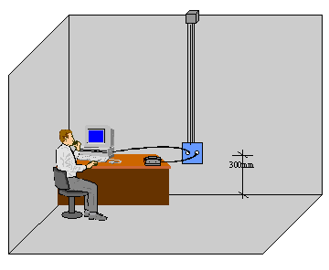工作区子系统

水平子系统
水平子系统由各工作区信息插座到配线间之间的布线系统组成，如下图。水平子系统的布线沿桥架到墙壁，再沿预埋在墙内和地板下的管道走线，采用超五类双绞线要注意走线距离应不超过90米，另有10米分配给机柜预留或短跳线，我们在水平子系统方面的设计上充分考虑了以下几点：
- 满足用户对工程提出的近期和远期的终端设备要求；
- 明确每层需要安装的信息插座数量及其位置；
- 设计好终端将来可能要增加、移动和重新安排的详细情况；
- 基于一次性建设与分期建设两方面的综合方案考虑；
- 走线路由最短、造价最低、施工方便、布线标准和扩充等多方面综合考虑；
- 采用直接埋管、先走吊顶内线槽再走支管方式和地面线槽方式综合布线。

垂直子系统
垂直干线子系统主要是作为楼层间的骨干连接，垂直干线局部提供了大楼主配线架(MDF)与楼层配线架(IDF)的连接路由，由设备间或管理区与水平子系统的引入口之间的连接线缆组成。由于距离较短，系统采用超五类双绞线做为垂直系统连接，如以下图所示。
垂直子系统

管理区子系统
管理线缆和连接硬件的区域称为管理区，管理子系统由各个楼层分设的管理间构成，本次设计在四层教师办公室设立一个管理区子系统，该层信息点直接纳入MDF管理区。管理区包括设备间和二级交接间的线缆、配线架及相关的插接软跳线组成。管理区提供了与其它子系统连接的手段，使整个综合布线及其连接的应用系统设备、器件等构成一个有机的应用系统。只要在配线连接硬件区域调整交接的线缆方式，就可以管理整个应用系统终端设备，从而实现了综合布线系统的灵活性、开放性和扩展性。其结构如以下图所示：
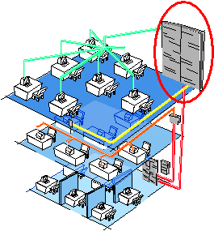管理区子系统

设备间子系统
主设备间放置主要的网络设备、机柜、主干铜缆汇接和光缆汇接等，如以下图所示。
设备间子系统
- 监控系统

方案的提出
- 安保人员需要24小时掌握园内现场情况，保障人员和财产平安；
- 让作案人员放弃作案是安保工作的最终目的，比抓住作案人员更有意义，系统要有威慑力。
- 第一时间发现并准确定位入侵者；
- 为处理已发事件提供可靠、有效的现场依据；
- 对局部可疑事件现场可以在值班室放大、拉近观察做出及时处理，防止因任何问题亲赴现场而出现离岗情况；
- 安保负责人或学校领导在自己办公室需要掌握监控中心和现场一切信息，方便管理工作。
  - 系统构架
去年几起幼儿园恶性伤害事件为我们幼儿园平安问题敲响了警钟，小朋友的平安问题一直是学校领导操心、家长揪心首要原因，平安问题自然也是学校工作任务的重中之重。传统的增加保安是不现实的方法，21世纪是科技时代，所谓科技改变生活，人防加物防才是解决平安问题的最正确手段。
路电视监控系统最直接、最主要的作用就是使管理人员能集中实时掌握区内各重要区域现场情况，保障学校的人员及财产的平安，是所有安防系统中最有效、技术最成熟的手段，相比对射报警系统和入侵探测系统，其误报率高、现场环境要求高、适应能力差等缺点，闭路监控系统能克服这些问题将现场实时画面展示在你眼前，让你对现场情况一目了然。
以下是以实现功能为主干对系统前端、线路传输和监控中心来进行设计。

系统功能及解析
1、主要功能：
A．实时音视频浏览
功能解释：安保人员可以在值班室电视墙上直观看到多个摄像头显示的现场画面，用户可以在指定监视器上显示指定画面，可以几个重要画面轮流显示，还可以放大单独一路显示或四路、九路和十六路显示，能提供多种分辨率，以适应各种应用需求，并可以实现全屏显示。
B、云镜控制功能
功能解释：我司方案在广阔区域〔如架空层、室外操场等〕安装带云台可变倍摄像机，安保人员可以通过软件或三维操作键盘来控制这些云台球机，支持摄像机镜头方向360°控制、视角拉近放远、光圈自动调节等，还可以实现摄像机按固定角度来回巡视。
C、录像及回放
功能解释：学校可按照实际需求，录像文件可保存7天到2个月不等，主要取决硬盘容量大小，当硬盘录满后那么自动覆盖掉最早的录像文件，实时更新录像文件，保持录像文件最新。系统支持自动全天录像、按自己需求手动录像和有移动物体才录的动态感知录像等多种录像模式。
系统支持同时回放多个效劳器或本地的多个存储通道的同一时间的录像文件，多达16画面同时同步回放，支持1/4/6/9/16画面显示。回放时可以进行暂停、播放、停止、快放、慢放、单帧步进、单帧后退、循环播放、精确定位到某帧，跟在电脑上看电影一样简单方便。
当然，在几个月的录像文件中查找某一小时某一分甚至某一秒的录像文件也很简单，系统可以按日期、时间、类型〔报警类型、事件类型等〕、效劳器、通道检索客户端本地或远程效劳器端、中心效劳器端录像文件，检索后还可以按日期时间、通道、效劳器、类型来过滤，检索时间精确到秒。
D、有用录像文件的备份
系统应提供系统根底数据、用户数据和设备数据的备份和恢复功能。用户可以直接使用U盘将有用文件拷贝到U盘中，或直接远程下载到自己办公电脑里。
E、远程浏览〔需网络支持〕
我司选用的数字硬盘录像主机带有网络接口，支持LAN、互联网等连接方式，可在远程通过宽带网络对前端现场画面进行调看。
系统对所存储的资源进行共享包含两局部，一局部是有限制的共享，主要是对学校
内部高层管理人员的共享，授权后可调看效劳器内存储的视频图像并对现场画面进行直接调看；一局部是开放式的共享，主要是学校设置的景观监控点，不用授权即可访问调看，系统原理如图3-1：
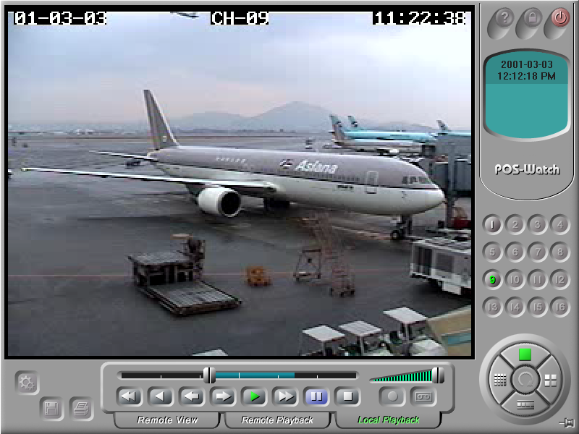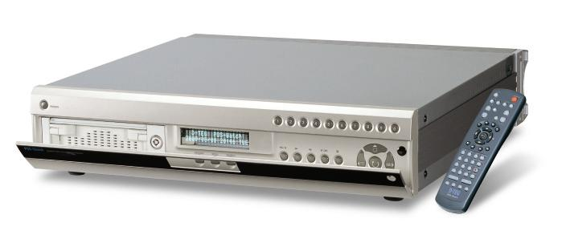
SERVER
高层管理人员
Internet
六幼局域网
远程调看

硬盘主机
图3-1 远程监控调看原理图
2、辅助功能
A、认证功能
用户的集中认证与分布认证相结合,主要负责系统各项登陆效劳和请求效劳的认证工作。
B、机构与角色管理
采用树型组织结构，基于分布式的对象管理技术,将对象信息与角色关联，而每个对象均有唯一的编号,真正实现了统一资源、统一编号,用户对系统资源的控制能力主要受限于权限与优先级，防止相同权限抢占资源
C、权限管理
系统用户需要被授权方可进行操作，权限可以被赋予，也可以被收回。系统采用分级用户管理机制，根据用户的不同身份，给予不同的操作权限。
D、设备管理
设备管理主要包括对平台设备、前端设备、前端外围设备的入网、管理功能。
E、配置管理
对系统的根本参数资料的配置和管理。
F、系统状态监控
实时监控各级系统的运行使用情况，包括主机的处理器、存储器、网络资源的使用率信息、各设备能力及占用率信息、数据库、应用系统等的运行情况和告警信息。根据告警的级别，系统应提供声、光、电子邮件、 短信等多种方式通知系统管理员。
G、日志管理
系统日志记录：记录整个网络及前端设备的工作状态，包括硬盘工作状态、摄像机工作状态等，特别是出错记录和故障提示
报警日志记录：前端报警信号的集中管理、处理及与处理相关的一些要素记录
操作日志记录：提供对于软件操作的整个过程记录，包括操作人员的身份详细信息，任何对前端参数设置的操作进行记录，任何用户的操作都可以被审计管理系统管理
提供日志查询与导出日志功能
在历史日志列表可以看到日志的来源，等级，操作，操作的对象，操作的类别，操作时间和结果
H、画面抓拍
将任意实时直播图像存放成JPEG或BMP格式的图像。

I、WEB效劳功能
为系统管理、流媒体、报警转发、集中存储检索等所有应用效劳器提供统一WEB访问配置界面，为前端监控设备提供统一远程监视查询WEB访问界面。所有监控中心管理人员都可以通过WEB客户端在自身权限范围对所辖地区设备、人员、机构进行监控查询和配置管理。图像查询支持多画面查询和回放速度控制等功能。
还有一些在特殊场合才能用到的功能比方WEB效劳、报警联动等就不累述，如有需求可以单独详细解答。
    - 前端点位分布
我司认为，摄像头的数量并不是越多越好，太多的不重要的监控画面不仅让系统变得庞大，线路变得复杂，还降低系统稳定性，也增加运行本钱，浪费国家资源，更加大安保人员的工作任务。在监控系统点位设计上，我们要站在作案人员的角度去考虑问题，找出学校平安薄弱环节，容易入侵位置及贵重物品所在区域，另外，也要考虑学校内部因素，如容易摔跤、肢体语言丰富、拥堵等事故多发区域，在这些重要区域做到无监控盲点，尽量在第一时间发现问题，防止事态扩大到无法控制。
结合幼儿园实际情况和设计图纸，我司认为幼儿园防护的重点区域为：走廊、楼梯出入口、架空层及周边。众所周知，大局部入侵份子都是从周界翻越围墙进入园区，应沿周界一圈设置监控点；而走廊是小朋友玩耍的地方，楼梯口又是摔跤和拥挤的高发地方，管理不当很容易产生踩踏事件，应主要在这些区域设置监控点，确保安保人员能随时了解现场情况，详细设置情况如表3-2：
序号 | 楼层 | 安装位置 | 监视区域 | 摄像机类型
 |  |  |  | 30米红外 | 60米红外 | 变倍球机
1 | 一层 | 建筑物外墙 | 幼儿园大门口 |  |  | 1
2 | 一层 | 建筑物外墙 | 幼儿园大门外空地 |  |  | 1
3 | 一层 | 正对大门建筑物外墙 | 大门口内空地 |  |  | 1
4 | 一层 | 传达室门口 | 教学综合楼入口
5 | 一层 | 室外周界围墙上 | 围墙 |  | 10〔预留〕
6 | 一层 | 大架空活动区内墙 | 架空层活动区
7 | 一层 | 楼梯口1 | 楼梯口 | 1
8 | 一层 | 楼梯口2 | 楼梯口 | 1
9 | 一层 | 小架空层活动区内墙 | 活动区域 | 1
10 | 一层 | 走廊内墙 | 走廊 | 2
11 | 二层 | 走廊内墙 | 走廊 | 2
12 | 三层 | 走廊内墙 | 走廊 | 2
13 | 四层 | 走廊内墙 | 走廊 | 2
14 | 五层 | 走廊内墙 | 走廊 | 2
15 | 总计 |  |  | 13 | 10 | 3
表3-2 监控点位分布表
特别说明：由于设计图纸初定，幼儿园周界围墙如何建设还未定，所以先预留10个60米室外防水摄像机，有多那么做维修备用，但是管线必须在施工时预留好，防止布线破路给学校路面带来影响。另外，局部幼儿园对食堂配菜区也设置监控点，本园也可根据实际需要设置，主机已有考虑好接入冗余。
    - 信号传输
传输线路将监控系统的前端设备与终端设备联系起来。它将前端设备所产生的图像视频信号、音频信号和控制信号送至中心控制室的终端设备，并把控制中心的控制指令送到前端设备。当中心设备收到视频信号后，经过硬盘录像机对图像进行数字化处理，编辑、储存，利用TCP/IP协议将数字信号打包，利用以太网技术将数字信号传输到各领导办公室，如果有需要浏览监控画面的老师，只要在电脑上安装配套的客户端软件，通过软件将数字信号解码复原成模拟信号。
信号传输局部是整个系统的根底，是各设备连接的纽带，在敷设过程中要防止线缆拉伤和破皮，在建筑施工的同时就要和施工方密切配合预埋好暗管，桥架外尽量走暗管，不仅保证了建筑美观，也保证线缆不会被老鼠等客观原因破坏，桥架内和强电分开敷设。
    - 监控中心
中心设备包括：数字硬盘录像主机、显示器等，主要完成对前端传输信号所进行的处理，包括视频信号的切换、显示和记录等主要功能。
前端摄像机以星形的方式接入到主控中心16路硬盘录像机后，在19寸显示器上显示并保存在硬盘中，同时将主控中心视频信号通过局域网传输至各领导办公室。
嵌入式数字硬盘录像机具有16路视频输入和400帧/秒的显示/录像速度，真正实现实时的显示和录像。
相比传统的录像带存储方式，数字硬盘录像机具有功能全、容量大、查询方便、效果好、使用费用低、便于管理等优势，同时，系统选用数字硬盘录像机可提供网络接口，可根据学校需求，在学校网络支持下，可实现网络化远程调看与管理。数字矩阵主机主要用于合并一、的系统合并、集成整合，同时方便管理人员的操作。
  - 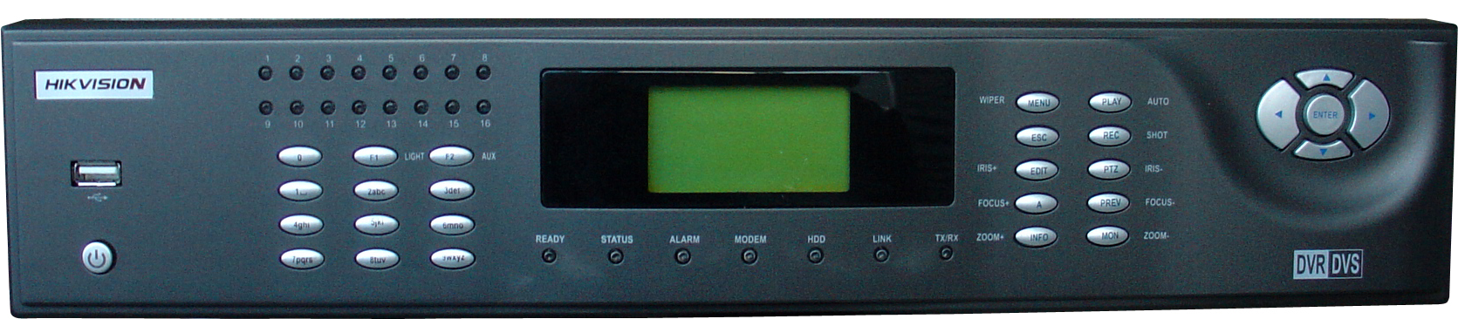主设备技术参数
  - 嵌入式硬盘录像机
- 视频压缩标准：H.264。
- 视频处理芯片：DSP处理器。
- 25F/S〔全实时〕硬盘记录的同时，可自定义网络传输的视频参数。
- 16个视频输入通道，16路视频环通输出；1路本地监视；4路副口视频矩阵输出，1路VGA显示器输出,支持手动切换和自动轮巡。报警16进4出。
- RS-485串行接口，KB键盘接口，ALARM IN报警输入、ALARM OUT报警输出模块；前面板含一个USB备份接口
- 产品通过ISO9001体系认证和CCC产品认证，掉电保护，来电自动启动。
- 视音频数据的纪录、回放、网传及菜单操作、报警联动等功能可同步进行
- 支持主流的网络协议〔支持ARP、RARP、IP、TCP、UDP、RTP、IGMP、PPP、PPPoE、DHCP、SNMP、HTTP、FTP等协议〕
- 磁盘预分配、多分区技术，使得循环记录时不出现碎片，延长硬盘寿命。
- 硬盘管理信息区的冻结保护技术，提高文件系统的平安性。
- 硬盘休眠与低寻道技术，提高硬盘的可靠性与运行效率。
- 硬盘失效预警技术，保证硬盘可靠、平安工作
- 水印〔WaterMark〕技术防止录像资料被篡改，提高录像资料的可信度。
- 方便的云镜控制方式，预置点、巡航、轨迹功能的支持。
- 设备内部包含视频切换板，具有视频矩阵切换功能及完善的异常处理功能。
- 完善的日志记录与快捷的查询功能：报警日志、操作日志及系统日志。
- 视音频的输入/输出、报警输入/输出、RS232、RS485、VGA、USB、eSATA、KEYBOARD等等。
  - 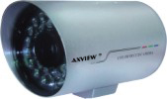红外彩色摄像机
- 名称：室外防水型红外线彩色摄像机
- 影像系统： 1/3”SONY CCD
- 分辨率： 480线
- 标配镜头：12mm
- 工作温度：-10℃-+50℃
- 电 源：DC 12V\1A，
- 公共播送系统
  - 方案的提出
- 具备全自动音乐打铃、眼保健操、课间音乐以及背景音乐的播放；
- 要求播放主机每天自动开关机，实现无人值守系统可稳定运行；
- 学校领导可以在自己办公室对任一班级或任意多个班级同时讲话；
- 紧急情况下有强切插播功能；
- 操作方法通俗易懂，不需专业人员便可满足日常工作需求。
  - 从实际出发
作为现代的智能化校园，公共播送系统已逐渐成为建筑物中的必备系统局部；同时由于它的存在，也能让环境增添一份幽雅恬静的气氛。通过正常的公共播送系统，使幼儿园的公共活动场所有一个轻松、愉快的环境，以显示智能系统的完善程度。
本次播送系统对象为学校一栋五层教学综合楼，该楼由12间普通教室、2间教师办公室、餐厅及室外活动区组成，播送机房定于一层传达室。
在科技迅猛开展在今天，播送系统已从模拟时代迈向数字的时代，但我司凭借多年学校弱电系统建设经验，认为播送系统不管是纯模拟系统还是纯数字系统都有各自优缺点，而且这种优缺点不是可以被忽略的，而与用户使用情况密切相关。以下我们从投资大小、稳定程度、实用性和可操作性这四个关键因素比照模拟系统和数字系统存在的差异：
模拟播送系统作为已经使用几十年的系统，技术已经完全成熟，设备价格在市场上也趋近透明，产品物美价廉。由于其原理结构简单，所有音频信号直接通过线缆将电流信号传至中心经过中心整流、放大等流程，经过手动开关选择要传送的位置。由于是否需要对该区域播送必须由操作人员在播送机房手动完成，所以像定时播送、定时上下课铃等需要准时操作的功能给用户带来极大的不便，给工作带来沉重在负担，但是由于技术成熟，设备简单，技术性不强，所以系统极其稳定且易于操作，一套设备使用十年甚至更长时间都能保持正常工作。
而数字播送系统做为近年来开展起来在新兴技术，技术并没有完全成熟，虽然局部功能非常强大，例如：在学校任何局域网内的地方可以控制播送系统，让两个或多个区域同时播放完全不同的音频信号。但是由于其原理极其复杂，所有模拟信号经过数字化处理，再经过编码解码等一系列音频信号处理过程通过TCP/IP协议传输至前端，配合
特定的软件操作运行。由于信号经过数字化处理后功能极其灵活，可以随意进行剪切、放大、混合、排序等编辑，系统开发商为了使自己产品独一无二而占领市场，集成了大量可有可无的功能，使得软件操作复杂的同时，让自身系统变得非常庞大，加上软件运行在WINDOWXP操作系统上，对系统稳定性构成严重威胁。不仅如此，数字设备价格昂贵，不适合像幼儿园这种场合使用。
另外，数字信号是通过网络协议传输数字信号，对线缆要求及施工过程要求极高，必须使用超五类带屏蔽双绞线传输，适应环境相对较差。
为此，经过我司设计人员认真分析幼儿园在功能需求，为幼儿园量身设计了一套半数字半模拟的播送系统，该系统具有了数字系统的方便性和灵活性又具有模拟系统的稳定性和实用性，摒弃了数字系统本钱高，不稳定和不实用功能的缺点，受到了思明实验幼儿园，第一幼儿园等园一致好评，该系统非常适合在幼儿园这类场合推广。
既然如此，一起了解一下该系统具备哪些强大而实用的功能。
  - 数字加模拟系统实现功能：
机房所有设备全自动运行，也可手行进操作，配置3路音源，其中CD机1路，调谐器1路，控制主机1路可编程音源，可进行手动分区播放背景音乐，创造出一种幽雅舒适的环境。同时也可以通过话筒对指定的区域进行播送，发布通知等，方便管理。
系统设有一台钟声提示话筒，只需简单的操作就能实现对任意一个或多个区域进行播送等。
另一方面，当遇到紧急情况或其它特殊情况时，公共播送系统可以作为紧急播送的传播媒介，通过播送中心控制系统，对各个播送分区进行紧急播送呼叫，指挥人员疏散，配合消防系统、保安监控系统，形成一整套完整的、立体的、互为联动的视听功能齐全的防灾、保安设施。
该系统配置智能化的播送主机，大屏幕的显示，内置MP3自动播放，可定时定曲目的播放，内存可扩展至2G，内置的监听音箱可以监听MP3播放的音乐，每天99步的编程，以满足各种的需求，可用手动，和电脑编程，人性化的編程界面，无需培训都会使用。
智能化的操作，强大的编程功能，和音源控制功能，实现真正意义上的无人值守播送，让播送不会成为管理者的负担，主机经过严格的老化测试，可以24X365天无间段使用，能够及时的定时播放上下班等各种播送，并且本系统加带报警播送，让广阔师生觉得有一个更加平安的工作坏境。
  - 播送分区设计
分区是为了便于管理。由于前端采用的模拟系统，但凡需要分别对待的局部，都应分割成不同的区。以满足对不同公共区域日常播送的不同管理需求。针对学校不同区域、不同楼层间有着不同的播送需求及消防报警播送、寻人播送、寻呼播送等具体需求，对该工程的分区方法如下：
按照工程具体情况及甲方要求，共分13个区，每个活动室一个区室外走道一个区。其他如室外、架空层和餐厅等归为一个分区，具体分区见分区表4-1：
序号 | 楼层 | 区域 | 室外音柱 | 喇叭数量 | 所属分区号 | 安装方式
1 | 一层 | 室外区域 | 4 |  | 分区一 | 挂壁
2 | 一层 | 餐厅 |  | 2 | 分区一 | 挂壁或吸顶
3 | 一层 | 架空层 | 1 |  | 分区一 | 挂壁或吸顶
4 | 一层 | 活动室1 |  | 2 | 分区二 | 挂壁
5 | 一层 | 活动室2 |  | 2 | 分区三 | 挂壁
6 | 二层 | 活动室3 |  | 2 | 分区四 | 挂壁
7 | 二层 | 活动室4 |  | 2 | 分区五 | 挂壁
8 | 二层 | 活动室5 |  | 2 | 分区六 | 挂壁
9 | 二层 | 活动室6 |  | 2 | 分区七 | 挂壁
10 | 二层 | 活动室7 |  | 2 | 分区八 | 挂壁
11 | 三层 | 活动室8 |  | 2 | 分区九 | 挂壁
12 | 三层 | 活动室9 |  | 2 | 分区十 | 挂壁
13 | 三层 | 活动室10 |  | 2 | 分区十一 | 挂壁
14 | 三层 | 活动室11 |  | 2 | 分区十二 | 挂壁
15 | 三层 | 活动室12 |  | 2 | 分区十三 | 挂壁
16 | 总计 |  | 5 | 26
表4-1：播送系统点位分布及分区表
分区特点：每一个区内，采用功率分区用于分区功率较小，分区多，但播送扬声器的分区功率受限制，采用信号分区形式，播送扬声器的分区功率可大可小，不受限制。分区灵活，扩展性好。
而喇叭数量那么是以听音的人能听到准确、清晰、自然的声音做为设计标准，其专业设计指标为：
室内声压级均匀；
平均声压级=噪声声级+〔6~10〕DB；
频带在100~6000HZ，重放特性比拟平直，频带外希望急剧下降；
根据前述噪声声级可确定本次设计声级的平均声压〔在亚洲，噪声声级一般应增加5~10DB，闻听高度1.5米〕：
背景音乐声级=60~70DB；
公共播送声级=65~75DB；
紧急播送声级=88~94DB。
  - 主设备性能
  - 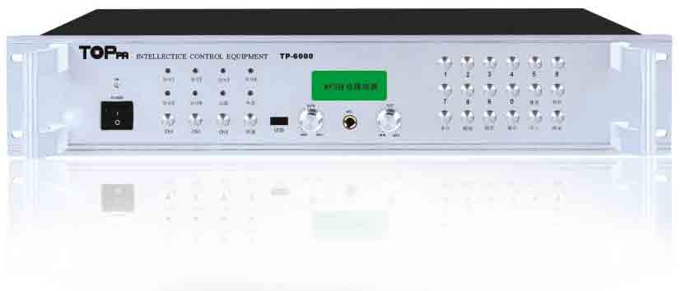智能MP3播放器
采用微电脑控制，轻触式按键操作，智能MP3自动播放器用行业内领先的音频压缩技术MP3.WAV.WMA.MIDI等文件格式存储数据，内置常用歌曲，如播送体操、眼保键操、播送的理想选择。
电脑可视化编程操作，采用微电脑控制，轻触式按键操作，智能MP3自动播放器用行业内领先的音频压缩技术MP3/WAV/WMA/MIDI等文件格式存储音频数据内置校园常用歌曲，如：播送体操、眼保键操、优美校园歌曲，是校园、单位、学校播送的理想选择。
- 电脑可视化软件编程操作，支持WIindows98/2000/XP;
- 内存出厂为128M，可扩展至1G储存容量，录音时间最长可达32小时；
- 通过USP高速下载音乐，也可以采用线路录音形式；
- 两个功放电源，手动，自动定时开关控制，一个外设电源，手动、自动定时控制；
- 内置有源监听喇叭，音量可调；
- 可每天循环定时99个工作点，充分实现无人值守的全自动功能；
- 具有操作键锁定功能，防止误操作；
- 可以实现远程控制；
2〕前置放大器

产品特点：
- 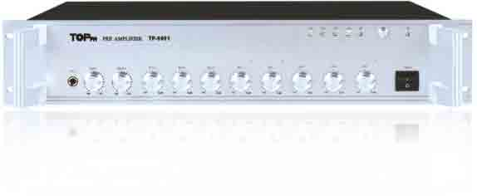设有五路输入通道，每个通道可独立调教音量；
- 有强行切入优先功能和提示钟功能；
- 另有5路话筒、3路线路、2路紧急，6路输出；
- 有独立音量调节，统一音调控制；
3〕电子调谐器
- 微电脑控制，数字调谐系统，轻触式按键操作；
- 全轻触式按键控制VFD显示；
- 具有自动搜索和记忆功能；
- AM/FM各存储100个电台；
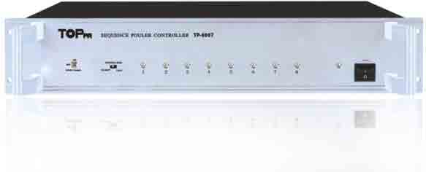4〕电源时序器 TP-6007
- 设有八路电源输出，依次开启系统设备。
- 8位电座方便连接。
- 公共播送系统电源管理设备之首选。
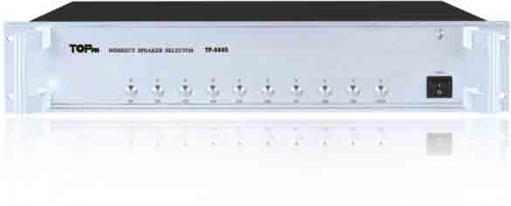5〕十路分区寻听矩阵器
- 可配合TP-6816进行远程寻呼
- 十路输出
- 设有24V直流供电
- 十路任意选择，LED状态指示
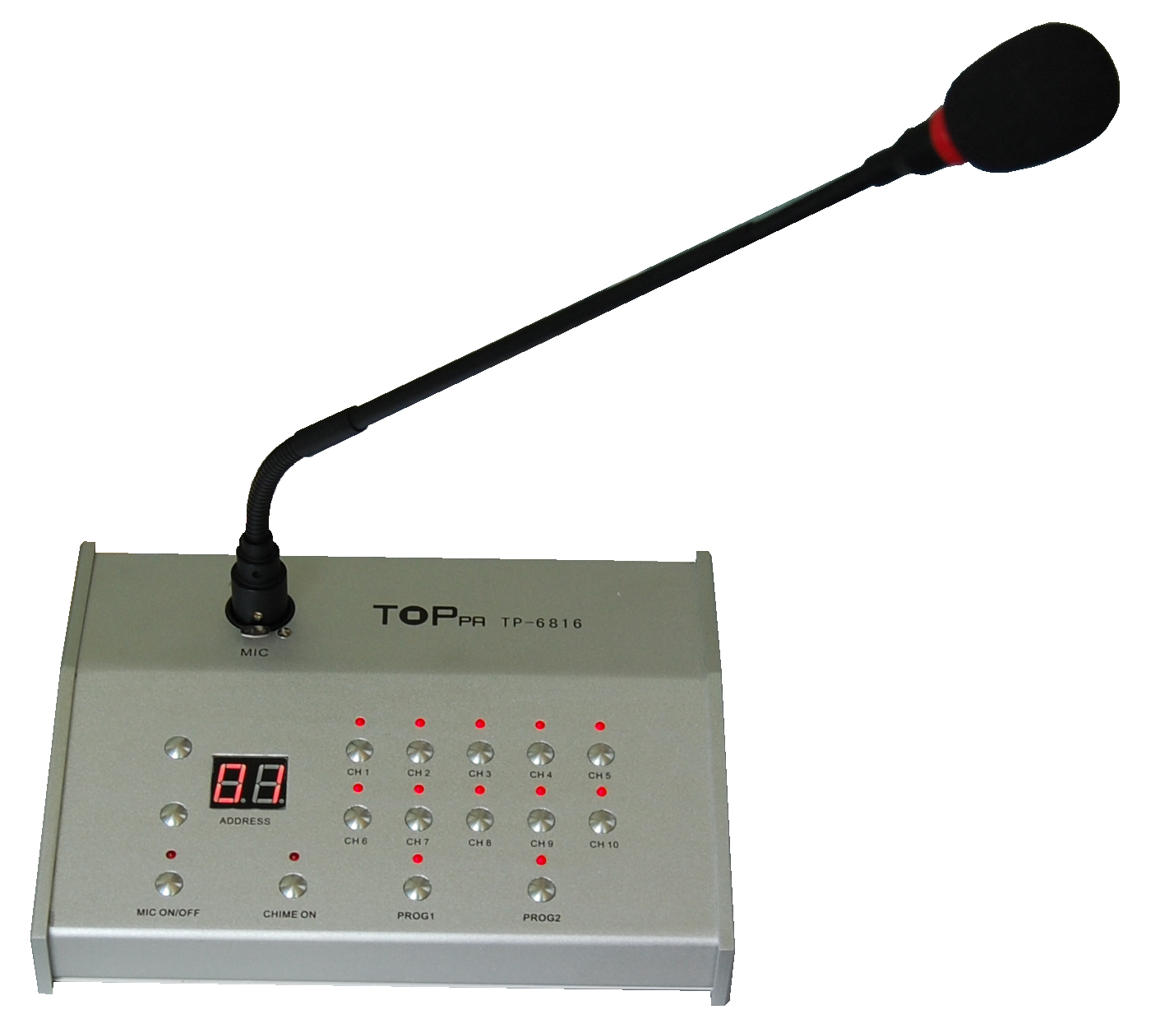6〕MCC采编工作站
MCC播送寻呼必选设备，可进行全区播送，分区播送，对点播送。
产品特点：
- 轻触式按键操作选取模式，中、英文功能提示界面，数码LED显示，一目了然
- 8级话筒音量调节，1路本地音源输入数字键组合输入，可对任意一个或多个分区及全区进行寻呼，对点寻呼多达32个区域
- 数字信号传输，传输距离≥1000M
  - 一个系统可级联32台采编工作站
7〕录音报警发生器
- 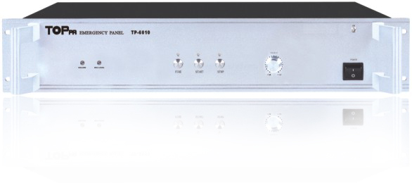紧急报警信号功能；
- 报警触发自动播放报警或录音；
- 有自动和手动功能；
- 有1分钟数字录音，1路报警信号输出；
8〕纯后级功率放大器
- 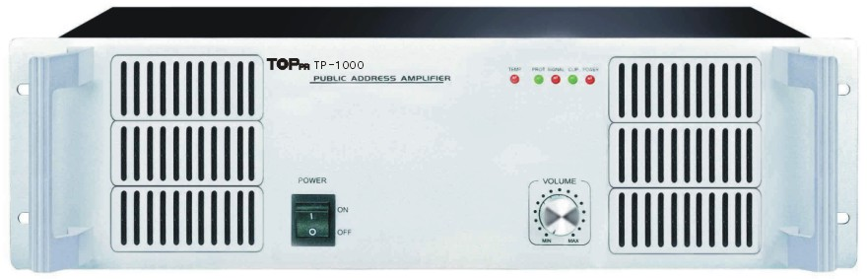70V 100V定压输出，4-16Ω定阻输出。
- 线路平安工作区保护，保证输出负载在短路、过载等任何恶劣环境下平安工作
- 同步信号输出
- 峰值负反响保护，当信号出现失真，冲击，或线电压严重过压时，对终端扬声器及本机都是一种严峻的平安考验，峰值负反响能有效地防止信号和线电压在任何负载环境下不失真，不过压。
高倍频程低音切除电路，保证升压系统平安工作。采用带音色补偿的低切技术，可以保证在不损失音质的情况下去除对升压系统有平安隐患的超低频成份。
9〕壁挂音箱P-043
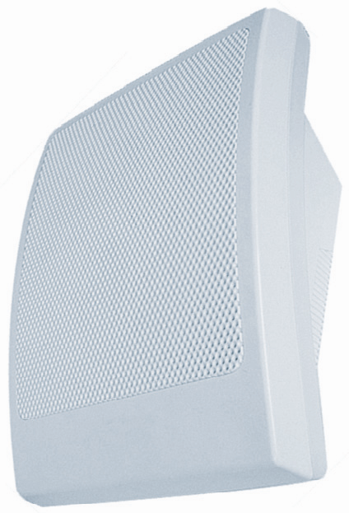技术参数：
型号 | P-043
额定/最大功率 | 10-15W
输入电压 | 70/100V
频率响应 | 180-14000Hz
重量 | 1.7Kg
灵敏度 | 98dB
尺寸〔mm〕 | 170×80×260
10〕优质全天候防水音柱
产品特点：
优质户外防水音柱音色极佳，采用铝镁合金制作的外壳，可抵挡日晒、风吹、雨淋.适用于室内外各种环境之中，如：公共场所、超级市场、学校、车站等。
11〕U段无线话筒 P-400U
性能参数：
频率范围：UHF700-890MHz
单音导航：32KHz-52KHz
频率稳定度：±0.05%
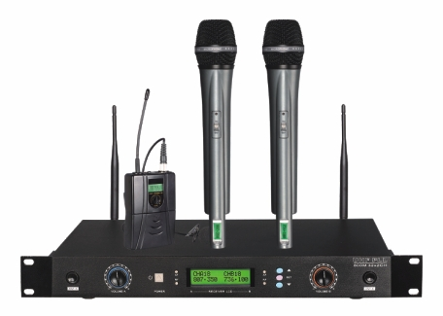动态范围：±0.05%
调试方式：FM(PLL)
频率响应：45Hz～18KHz
信噪比：≥98dB
频率干扰比：＞80 dB
镜像干扰比：＞80 dB
音频输出：0～±300mV
使用范围：≥100米
温度范围：-30 ℃～55℃

幼儿接送系统
  - 方案的提出
- 短1个月零5天时间内，国内发生的第四起校园砍杀事件，让家长胆战心惊；
- 如何让幼儿园小朋友出园门便能在自己家长手中；
- 任何人员都能冒家长身份进入园内；
- 个别教师工作迟到早退，管理力不从心。
- 局部生病小孩喂药无人提醒容易忘掉。
  - 从实际出发
孩子是祖国的花朵，是祖国的未来，全家幸福的希望。儿童又是最弱的弱势群体，他们没有自我保护的能力，必须依靠家长和幼儿园来小心呵护。近年来，全国各地都有出现了多起幼儿园幼儿被拐卖、被砍伤的重大平安事故，引起了全社会各界人士的极大关注，公安部和教育部对此类事件极为重视；九四年福州某幼儿园因犯罪分子，
利用幼儿园接送环节的管理纰漏，对幼儿进行拐带、绑架的犯罪，造成了极坏的影响，尤其前不久时间，短短1个月零5天时间内，国内发生的第四起校园砍杀事件：4月29日，泰兴男子幼儿园内砍伤32人；4月28日，雷州男子砍伤16师生；4月12日，合浦男子砍死8岁小学生；3月23日，南平郑民生杀8名小学生，让孩子幼小的心灵受到难以磨灭的伤害，让快乐的家庭蒙上了阴影，学生色变，家长上班无法安心。
为了提高幼儿园的治安管理水平，我公司积极响应厦门市教育局要求，利用计算机信息技术和智能IC卡技术，开发出一套幼儿平安接送管理软件，通过教育局审查，并在多家幼儿园使用〔如：厦门第一幼儿园、厦门禾祥/幼儿园、厦门实验幼儿园、厦门嘉裕双语幼儿集团等〕，取得了成功经验。通过安装幼儿平安接送软件，给幼儿园增加了一道科学的、有效的“安检〞防线，为此，我们对安装接送系统前后进行比照分析：
目前局部幼儿园未安装接送情况：
1、接送幼儿时，由于没有任何的安防措施，任何人员都能冒家长身份进入园内，增加了冒领幼儿和对园内进行危险行为的机率。
2、教室老师们在这时刻，除了要安排留下的幼儿也要帮助整理即将放学的幼儿：又要手忙脚乱的招呼家长(在这种状況下，出错是难免的；错认家长也是可预期的) 。
3、幼儿进出时，教室内教师无法知道，无法做好接送准备。
4、接送现场没有监控，更没有拍相，无法准确地按接送刷卡情景，查看刷卡现场相片。
5、幼儿接送资料，均无记录可查。
6、除非另加一套考勤系统，教师工作时间无法限制。
安装幼儿园接送系统后：
1、接幼儿时刻，家长们到门口幼儿接送处，将卡片感应一下门口机，合法卡才可入园。
2、家长刷卡后，每班教师能听到呼叫幼儿姓名，有较充裕时间整理好该幼儿物品。
3、系统会实时监控刷卡现场，刷卡时能自动拍摄刷卡场景，并可以日后查询。
4、幼儿接送资料，均有记录，方便日后追查。
5、降低人事本钱，减少人员工作量。
6、提高幼儿接送效率，提升幼儿园竞争力。
7、减少单独对教师考勤系统的投资。
另附：传统指纹考勤机与接送系统考勤功能比照方表5-1
性 能 | IC 卡接送 | 指纹机接送
外观比照 | 比拟卡通幼儿形象化、 配套幼儿园设施体面大方 | 比拟单一 比拟企业化
语音功能 | 接送刷卡系统会自动播放幼儿姓名、 便于识别身份 | 无此功能
网络管理功能 | 本系统如下：  1：可在园长及各个班级电脑查询本班幼儿接送情况  2：班级电脑查询幼儿病痛记录  3：班级电脑查询幼儿喂药情况  4：可当作教师考勤机使用  5：形成校园网络资源共用 | 无法形成校园网络化管理， 班级电脑无法查询本班当天接送记录及幼儿病痛记录
识别效果及操作 | IC 卡 数字化全球唯一序列号 不受任何外界因素影响识别，操作简单IC卡放在刷卡机轻轻一刷就完成整个幼儿接送识别。 | 1：因秋冬季节手指外表出现脱皮会造成指纹识别率降低，影响设备正常使用  2：夏季因人体出汗会造成识别率降低，影响设备正常使用  3：局部家长可能是爷爷或奶奶用指纹操作接送过程有些不便
统计打印报表功能 | 1：根据IC卡刷卡保健医生每月可自动统计打印全省统一“儿童出勤统计表〞减轻教师工作量，提高工作效率  2：幼儿出勤情况及整月病痛可提供家长查询  3：可提供教师出勤统计报表 | 无法自动统计打印全省统一“儿童出勤统计表〞
整个接送时间 | 400人学校整个接送过程只需7分钟方便准确 | 指纹接送因外界因素较多，会导致接送拖延
表5-1：IC卡与指纹考勤系统比照表
综上所述，幼儿园接送系统建设势在必行！
  - 系统解决方案
    - 接送系统流程图
    - 实现功能及解析

系统具有接送管理及网络管理等多合一功能,利用IC卡刷卡方式与计算机连接,应用接送管理系统软件来完成学籍,班级学生数和全园的学生数的统计，喂药系统，全省统一儿童出勤统计报表等幼儿学习和平安管理工作，并可利用原有局域网将信息传送到各班级电脑上，通过网络管理各班主任及园长随时查询幼儿情况。
- 利用原有校园网络功能使每个班级电脑可查询本班学生出勤情况及接送情况记录。
- 系统可每月自动打印全省统一儿童“出勤月统计报表〞。
- 各班级班主任可在本班级电脑查询当天幼儿喂药情况，几点吃什么药，一目了然。
- 家长接送幼儿时，系统提示刷卡并用语音通报幼儿姓名.
- 家长持卡接送幼儿刷卡时，系统进行自动识别，电脑可显示卡内信息〔如幼儿的姓名，性别，出生年月，照片及班级〕及相关亲属信息
- 可当教师考勤机使用
- 卡片丧失时，通过电脑进行挂失。
- 通过接送系统来完成学籍
- 各班级班主任可在本班级电脑查询当天幼儿入园时与未入园人数
- 系统可统计并打印各个段的幼儿接送记录便于家长查询。
11. 查询资料方便通过网络管理各班主任及园长随时查询幼儿情况。
12. 可短信发送幼儿的接送信息〔家长需每月另付信息费〕不推荐使用。
13. 各设备外观造型美观，能完全适合装潢好的幼儿园。
    - 其他潜在问题技术解决方案
- 拥堵问题
系统采用的是当今最先进的非接触式IC卡，读卡时间仅为0.3秒。假设幼儿园有600人，那么进园刷卡过程所需时间仅为600×0.3秒=180秒=3分钟，而且家长通常是陆陆续续来接小孩的，所以不会给家长们带来不便。像我们公司所做的厦门实验幼儿园岭兜分园有300多人，整个接送刷卡时间也才7、8分钟。
- 接送卡丧失被冒领问题
和所有IC卡一样，系统有完善的IC卡挂失系统，家长丧失卡片，只要给值班老师打一个 ，告知卡片丧失了，那么值班老师就可以在系统上该卡片进行挂失，对于挂失的卡片，如果真的有不怀好意的人前来冒领小孩，只要一刷卡，那么系统就会自动报警

即使卡片没有进行及时挂失，只要根据刷卡时提示的家长照片进行严格确实认，还是可以把危险挡在第一线外。
另外，每个家长会象对待身份证或钥匙一样平安地保管自己的接送卡，家长本身具有接送卡保管的责任，毕竟这是关系到小孩子的平安问题。
- 本钱问题
系统的收费分为两个局部，一个是卡片费用，另一个是设备费用。卡片费用由家长来承当。幼儿园的实际投入并不多.另外，还有一个特点就是卡片可以回收再利用，即节约又环保，如果小朋友离开幼儿园了,家长可以把卡片退还给幼儿园，幼儿园可以把这张卡发放给新的小朋友用，这样，家长的意见也可以得到解决。〔因为我们的卡片不同于普通的ID卡，这个IC卡内置芯片有存储功能，可以回收再利用的。〕而实际上，最后都会被小朋友收藏起来留做纪念。
- 技术培训问题
首先我们这套系统是专门针对幼儿园而研发的，所有的设计都是傻瓜式的，本来就很容易掌握，而且到时候我司会对你们的老师进行一对一技术操作培训，5分钟学会，使大家都能非常轻松、容易操作。
另外，幼儿园只要把家长、学生等相关资料交给我们，我们会有专门的技术人员负责进行处理，交到幼儿园手上是一套已经含有丰富资料的系统。
局部软件操作界面：
  - 安装设计
根据幼儿园建筑设计图纸并与学校领导沟通后，我司做出以下安装方案：
在学校大门出入口处安装一台接送刷卡机，供天气晴好的时候在校外等待孩子放学的家长刷卡，刷卡验证后进入校园接送小孩；在传达室门口加设一台刷卡机，以便雨天家长需要到里面避雨时接送，两刷卡机独立控制，也可同时使用，还可以做备份应急使用。而主机那么放在相关老师办公室，负责磁卡发放、挂失、资料整理等日常操作，另外，两个刷卡机附近都安装室外防水喇叭，在刷卡的同时准确得读出接送小朋友的名字。

以上内容仅为本文档的试下载部分，为可阅读页数的一半内容。如要下载或阅读全文，请访问：https://d.book118.com/198123004030006030

